3. März 2024

Einfacher, umfassender, intuitiver:
Das optimierte Türkommunikationssystem Busch-Welcome®
Ein Türkommunikationssystem ist die Visitenkarte des Hauses. Basierend auf 2-Draht- oder IP-Technologie regeln diese Systeme den Zutritt und erhöhen die Sicherheit ihrer Bewohner, als Einzellösung oder in ein Smart Home integriert.

Die neue Generation von Busch-Welcome® IP, das Türkommunikationssystem auf Basis von IP-Technologie, lässt Elektroinstallateure nun von einer erleichterten Programmierung und Parametrierung profitieren. Zusätzliche Funktionalitäten erweitern die Einsatzmöglichkeiten.
Für die Busch-Welcome® 2-Draht-Anlagen kommen neue benutzerfreundliche Bedienpanels auf den Markt.

Busch-Welcome® IP: Neuer Systemaufbau als Schlüssel zu Einfachheit und Flexibilität
Busch-Welcome® IP bietet ein System zur HD-Videokommunikation, das vom Einfamilienhaus bis zur Vernetzung großer Gebäudekomplexe skalierbar ist. Alle Geräte des Busch-Welcome® IP Systems werden dabei zentral über einen Smart Access Point Pro verwaltet und in Betrieb genommen. Durch die Optimierung der Software für den Smart Access Point Pro gelingt Busch-Jaeger ein innovativer Systemaufbau, der die Integration aller Teilnehmer des Busch-Welcome® IP Systems in ein einziges Netzwerk zulässt. Elektroinstallateure profitieren dabei von einer vereinfachten Programmierung und Parametrierung. Ein geführter Prozess beschleunigt die Inbetriebnahme und vermeidet mögliche Fehlerquellen.
Dank der innovativen Software können Innenstationen nun mit gängigen SIP-Software-Clients verbunden werden. So kann beispielsweise Busch-Welcome® IP nun problemlos auf dem PC oder SIP-Telefon genutzt werden. Auch können über eine API-Schnittstelle oder über die SIP-Anbindung, Geräte von Drittanbietern einfach integriert werden und die Türkommunikation flexibler an individuelle Kundenwünsche angepasst werden.
Als zusätzliche Funktion ist mit der Einführung der neuen Software auch die Programmierung eines Gruppenrufs oder einer Rufweiterleitung möglich.
Die optimierten Innenstationen IP Touch mit intuitiver Bedienoberfläche ermöglichen die Steuerung der verschiedenen Funktionen an einem zentralen Ort. Das Panel ist sowohl als 7" als auch als 10" Variante erhältlich und besticht durch seine hohe Nutzerfreundlichkeit und Individualisierung.

Kosteneffiziente Lösung für Einfamilienhäuser
Busch-Welcome® IP eignet sich nicht nur für Zweckgebäude und große Wohnanlagen, sondern auch für Einfamilienhäuser. Busch-Jaeger hat dafür eine kosteneffiziente Lösung in sein Portfolio aufgenommen. Mithilfe der neuen Software kann durch einen Installations-Wizard eine Außenstation mit einer Klingel direkt mit bis zu vier Innenstationen und einem Schalt-Aktor gekoppelt werden. Das erfolgt ganz ohne die Notwendigkeit eines Smart Access Points. Insbesondere für den Einsatz in Einfamilienhäusern bietet sich außerdem das neue Einsteigerpanel IP Touch 7 lite an. Das hochauflösende 7“-Display sowie das neue, intuitive User Interface und eine eingebaute App-Schnittstelle erfüllen die Kundenwünsche im Einfamilienhaus ideal.

Neue Innenstationen für Busch-Welcome® 2-Draht
Die innovativen Panels für Busch-Welcome® 2-Draht erfüllen Kundenwünsche an ein modernes Zuhause.
So eröffnet die neue Innenstation Video 4,3“ von Busch-Welcome® 2-Draht einen leichten Einstieg in die Welt der Türkommunikation. Das schlanke Aufputz-Display mit nur 22,5 Millimetern Tiefe fügt sich ideal in jede Umgebung ein und besticht durch ein perfektes Bild.
Das neue Panel Busch-OneTouch 7“ zeichnet sich insbesondere durch die eingebaute App-Schnittstelle und WLAN-Anbindung sowie einem eingebauten Busch-free@home® wireless System Access Point aus. Die Besonderheit dieses Panels liegt darin, dass erstmals Matter-fähige Produkte von Drittherstellern mühelos integriert und angesteuert werden können. Matter ist ein offener Konnektivitätsstandard für Smart-Home- und IoT-Geräte und zielt auf Interoperabilität und Kompatibilität zwischen verschiedenen Herstellern.

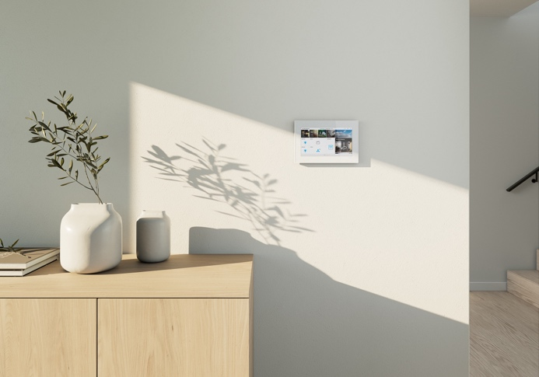
Bild: Das neue Busch-OneTouch 7 unterstützt die Integration Matter-fähiger Produkte.

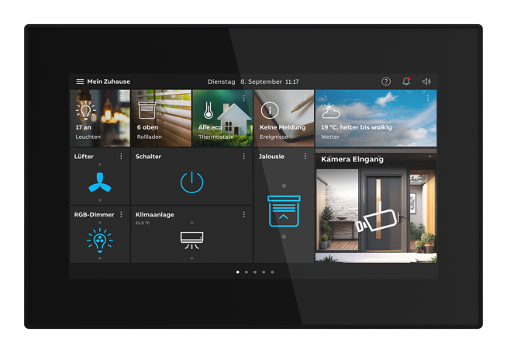
Bild: Das neue Busch-OneTouch 7 verfügt über einen eingebauten Busch-free@home® wireless Access Point und kann damit auch die Haussteuerung übernehmen.

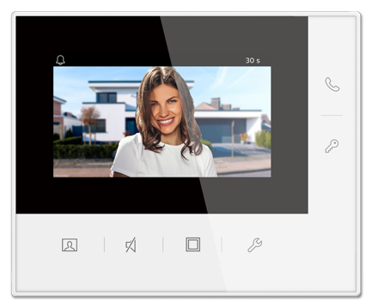
Bild: Die neue Video Innenstation 4,3“ für Busch-Welcome® 2-Draht ist ideales Panel zum Einstieg für die Türkommunikation.

Fotos: Busch-Jaeger

Die Busch-Jaeger Elektro GmbH, ein innovativer Marktführer in der Elektroinstallationstechnik und Gebäudeautomation, gehört seit über 140 Jahren zu den führenden Marken in Deutschland. Das Unternehmen steht für innovative Technologien, die das Leben vereinfachen und für die Zukunft sicher machen. Durch Qualität, Vielfalt und kontinuierliche Innovation erfüllt Busch-Jaeger in enger Zusammenarbeit mit Handwerk und Fachhandel höchste Standards. Zudem übernimmt das Unternehmen Verantwortung für eine nachhaltigere Zukunft, indem es auf Ressourcenschonung und Energieeffizienz fokussiert. Das Produktangebot reicht vom gesamten Elektroinstallationsprogramm bis hin zu elektronischen High-End-Produkten für Smart Homes und Smart Buildings. Als Teil der ABB-Gruppe beschäftigt Busch-Jaeger etwa 1.300 Mitarbeiter in Lüdenscheid und Aue (Bad Berleburg).
Der Geschäftsbereich ABB Elektrifizierung ist ein weltweit führender Technologieanbieter für elektrische Energieverteilung und Energiemanagement. Die Welt sicher, intelligent und nachhaltig zu elektrifizieren, ist dabei unser Anspruch – von der Energieerzeugung bis hin zu ihrem Verbrauch. Unsere mehr als 50.000 Mitarbeitenden in 100 Ländern arbeiten in der Zusammenarbeit mit unseren Kunden und Partnern an den weltweit größten Herausforderungen in den Bereichen Energieverteilung und -management. Dafür entwickeln wir innovative Produkte, Lösungen und digitale Technologien für Unternehmen, Industrien und Endnutzer, die eine energieeffizientere und nachhaltigere Arbeits- und Lebensweisen ermöglichen. Durch unsere innovativen Ansätze tragen wir aktiv zur Beschleunigung der globalen Energiewende bei und treiben die nachhaltige Zukunft der Gesellschaft voran. go.abb/electrification

Ansprechperson für weitergehende Informationen:
Julia Feijóo Sampedro und Laura Gehrlein
Busch-Jaeger Elektro GmbH
Bereich Unternehmenskommunikation/Presse
Freisenbergstraße 2
58513 Lüdenscheid
Mail: de-media.busch-jaeger@abb.com

